Как эффективно организовать работу в команде.
Характеристики команды
Единые миссия, цель, ценности;
• Инициативность каждого члена команды;
• Высокая коммуникативная активность, доверие;
• Наличие социально признанных ролей;
• Оценка деятельности по общему результату (а не по деятельности каждого);
• Временность (команда есть, пока есть дело).
Количество человек в команде проекта
- От 2 до 5 человек
- Наиболее эффективной признана команда из 5 человек – нет сложности
в коммуникации и достаточно людей для решения разносторонних задач.
Роли в команде
9 командных ролей по Реймонду Белбину
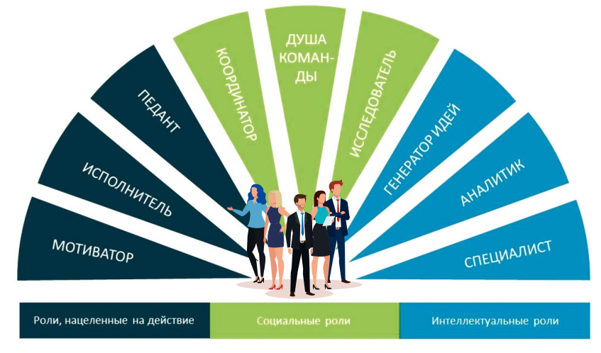
Мотиватор
• Мотиваторы – это те люди, которые сделают всё возможное и невозможное,
чтобы задействовать все необходимые ресурсы для достижения цели. Они
никогда не позволят своей команде остановиться на достигнутом результате.
• Мотиваторы воспринимают препятствия как вызов, поэтому смело
устремляются навстречу трудностям.
Исполнитель
• Исполнители делают работу и обеспечивают выполнение задач. Они
преобразуют идею команды в рабочий план и практические действия.
Дисциплинированы, хорошо организованы, а работу выполняют
систематично и эффективно.
Координатор
• Координаторы – лидеры команд. Они обладают умением слушать других
людей и способны рассмотреть истинную ценность всего, что привносит
каждый член команды. Они спокойны и уравновешены, очень эффективно
распределяют задания в команде.
Душа команды
• Они ставят сплоченность команды во главу угла и помогают людям вокруг
них уживаться друг с другом, решают конфликтные ситуации.
Исследователь ресурсов
• Исследователи ресурсов крайне нестандартны и любопытны. Они исследуют
всевозможные альтернативные решения, развивают связи и согласовывают
распределение ресурсов от имени команды. Люди такого склада являются
увлеченными и энергичными членами команды, которые выявляют
заинтересованные стороны извне и работают с ними, помогая команде
справиться с поставленной задачей.
Генератор идей
• Творческие изобретатели, которых постоянно озаряют новые идеи
и подходы. Им нравится, когда их хвалят, но критика способна особенно
сильно задеть их. Генераторы идей зачастую интроверты и предпочитают
работать в одиночестве.
Аналитик-стратег
• Аналитики-стратеги проницательны и объективны, они тщательно
взвешивают все «за» и «против» каждого варианта, прежде чем прийти
к какому-либо решению. Люди такого типа обладают критическим
мышлением.
Специалист
• Обладателей специализированных знаний, необходимыми для
достижения командной цели, называют специалистами. Они гордятся
своими способностями и работают для того, чтобы поддерживать свой
профессиональный статус. Их работа в команде состоит в том, чтобы
быть экспертом в необходимой области, и они полностью берут на себя
обязательства, связанные с их специализацией.
Как разделить на роли команду?
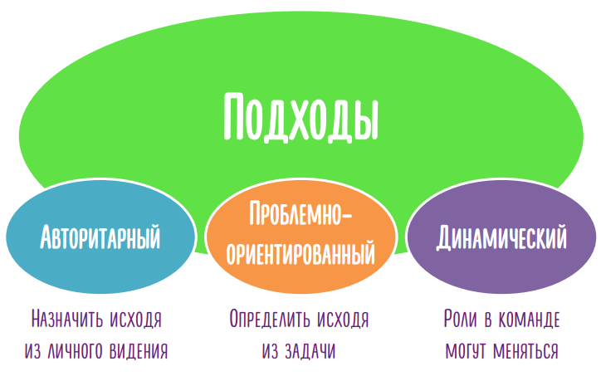
Командообразование
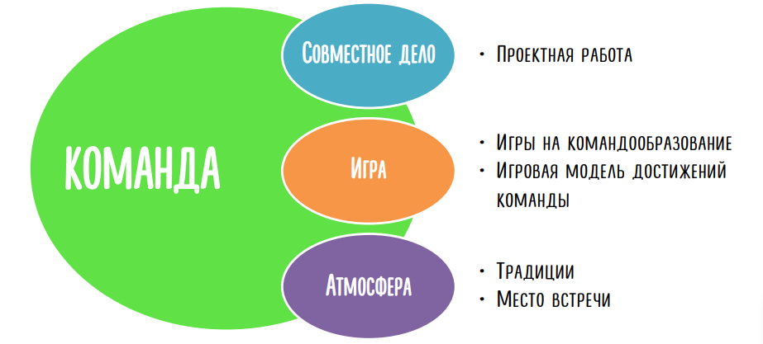
Как правильно поставить задачу?
• Понять детально, какой результат, в какие сроки нужен;
• Начать с глагола;
• Четко определить срок;
• Определить ответственного (одного!);
• Проверить как вас поняли.

